1. KubeEdge

**1.1概述**

****KubeEdge****是一个开源系统，将原生的容器化的业务流程和设备管理功能扩展到边缘节点。KubeEdge是基于Kubernetes构建的，并为云，边缘之间的网络通信，应用程序部署以及元数据同步提供核心基础架构支持。同时KubeEdge还支持MQTT，并允许开发人员编写自定义逻辑并在Edge上启用一定资源的设备进行通信。KubeEdge由云端和边缘端组成。目前边缘端和云端已开源。

## 1.2优势

KubeEdge的优势主要包括：

* ****边缘计算****

借助在Edge上运行的业务逻辑，可以让本地生成的数据，进行大量数据处理操作并对其进行保护。这样可以减少边缘和云之间的网络带宽需求和消耗，提高响应速度，降低成本并保护客户的数据隐私。

* ****简化开发****

开发人员可以编写基于HTTP或MQTT的常规应用程序，对其进行容器化，然后在Edge或Cloud中的任何一个更合适的位置运行应用程序。

* ****Kubernetes原生支持****

借助KubeEdge，用户可以像在传统的Kubernetes集群一样，在Edge节点上编排应用程序，管理设备并监视应用程序和设备状态。

* ****丰富的应用****

可以轻松地将现有的复杂机器学习，图像识别，事件处理等其他高级应用程序部署到Edge。

## 1.3组成

KubeEdge由以下组件组成：

* **[Edged](https://docs.kubeedge.io/zh/docs/architecture/edge/edged)**:**** 在边缘节点上运行并管理容器化应用程序的代理。
* **[EdgeHub](https://docs.kubeedge.io/zh/docs/architecture/edge/edgehub)**:**** Web套接字客户端，负责与Cloud Service进行交互以进行边缘计算（例如KubeEdge体系结构中的Edge Controller）。这包括将云侧资源更新同步到边缘，并将边缘侧主机和设备状态变更报告给云。
* **[CloudHub](https://docs.kubeedge.io/zh/docs/architecture/cloud/cloudhub)**:**** Web套接字服务器，负责在云端缓存信息、监视变更，并向EdgeHub端发送消息。
* **[EdgeController](https://docs.kubeedge.io/zh/docs/architecture/cloud/edge_controller)**:**** kubernetes的扩展控制器，用于管理边缘节点和pod的元数据，以便可以将数据定位到对应的边缘节点。
* **[EventBus](https://docs.kubeedge.io/zh/docs/architecture/edge/eventbus)**:**** 一个与MQTT服务器（mosquitto）进行交互的MQTT客户端，为其他组件提供发布和订阅功能。
* **[DeviceTwin](https://docs.kubeedge.io/zh/docs/architecture/edge/devicetwin)**:**** 负责存储设备状态并将设备状态同步到云端。它还为应用程序提供查询接口。
* **[MetaManager](https://docs.kubeedge.io/zh/docs/architecture/edge/metamanager)**:**** Edged端和Edgehub端之间的消息处理器。它还负责将元数据存储到轻量级数据库（SQLite）或从轻量级数据库（SQLite）检索元数据。

## 1.4架构

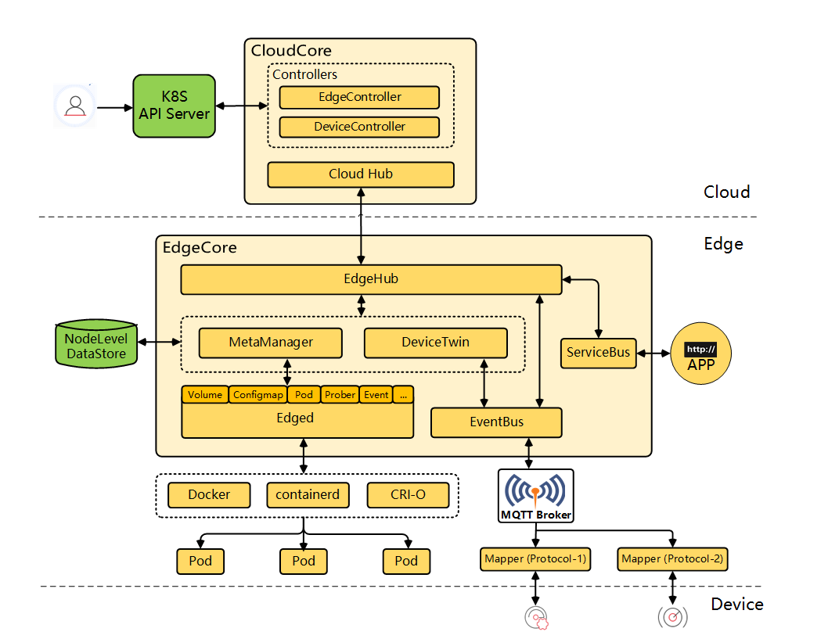

1.5部署

1.5.1安装云端K8s，docker

1. StarlingX
2. K3s

k3s 这款轻量级的 Kubernetes 发行版

k3s 同样还是一款完全通过 CNCF 认证的 Kubernetes 发行版，这意味着我们可以通过编写 YAML 来对完整版的 Kubernetes 进行操作，并且它们也将适用于 k3s 集群。并且，其完全实现了 Kubernetes 提供的所有 API 接口，我们可以自由的通过接口来操作 Kubernetes 了。创建 k3s 项目的主旨是为了打造一个非常非常轻量级的 Kubernetes 发行版，主要适用于下面这些方面：

Edge

IoT

CI

Development

ARM

Embedding K8s

Situations where a PhD in K8s clusterology is infeasible

****缺点不足****

因为在高可用的场景中，其没有办法做到或很难做到。所以如果你要进行大型的集群部署，那么我建议你选择使用 K8s 来安装部署。如果你处于边缘计算等小型部署的场景或仅仅需要部署一些非核心集群进行开发/测试，那么选择 k3s 则是性价比更高的选择。

在单个 master 的 k3s 中，默认使用的是 SQLite 数据库存储数据的，这对于小型数据库十分友好，但是如果遭受重击，那么 SQLite 将成为主要痛点。但是，Kubernetes 控制平面中发生的更改更多是与频繁更新部署、调度 Pod 等有关，因此对于小型开发/测试集群而言，数据库不会造成太大负载。

1. EdgeXfoundry

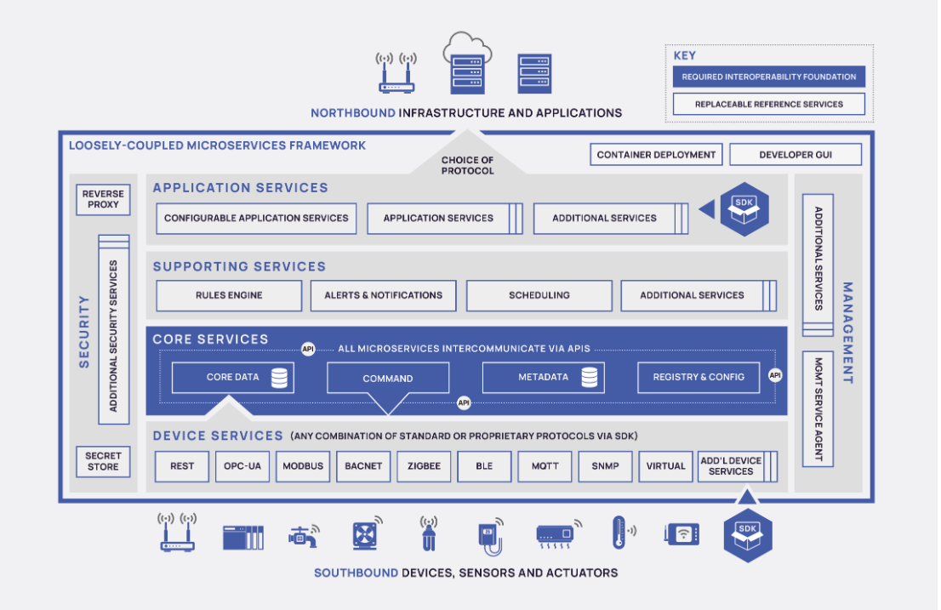

更适合物联网

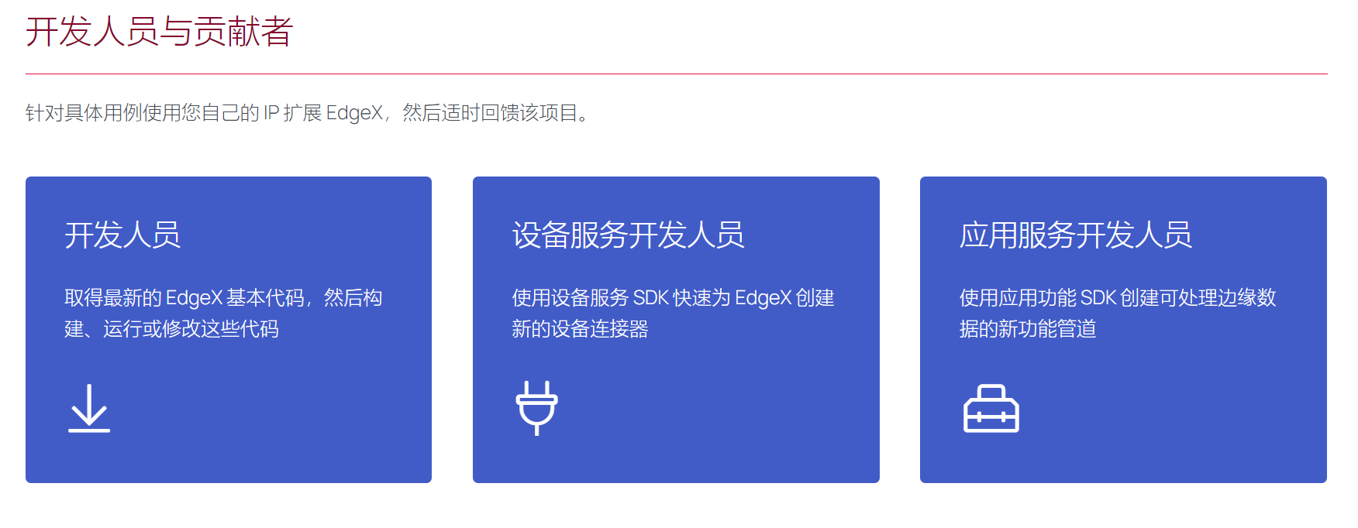

设备接入和应用开发接口受限于开源项目

1. EdgeGallery
2. Akraino
3. Baetyl

7.1架构

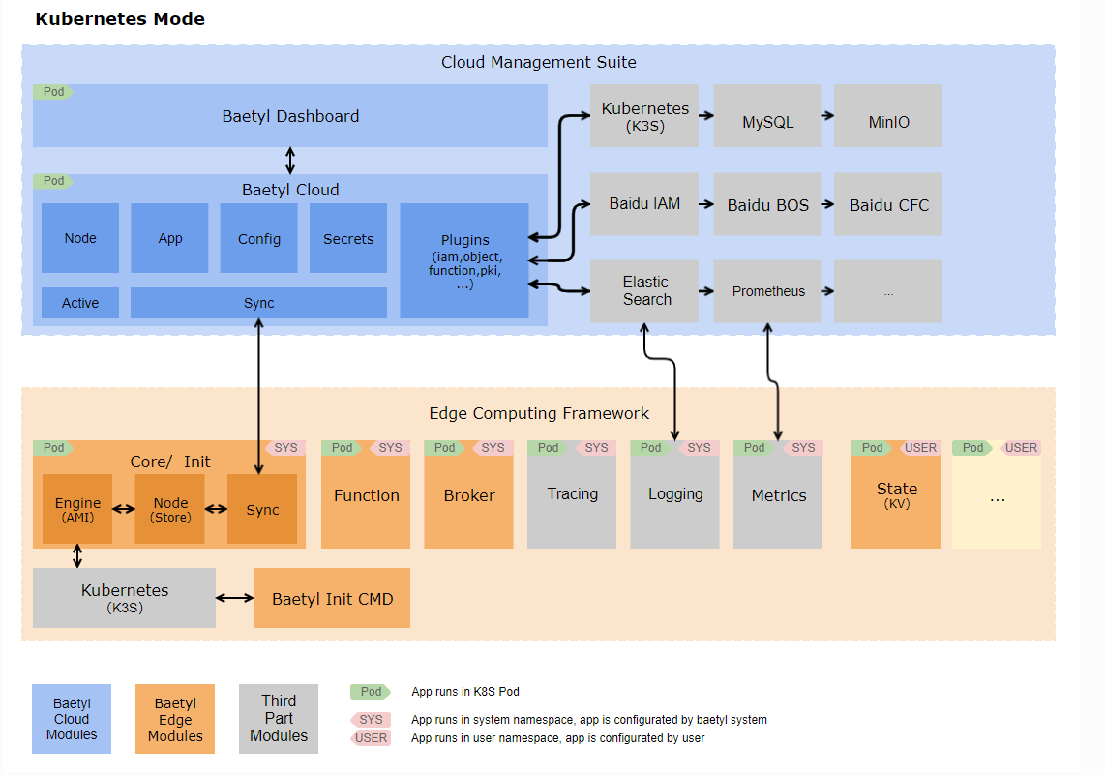

1. OpenYurt
2. SuperEdge
3. Azure IoT Edge